**嘉华电子公章PDF签章软件V1.0**

**用户使用说明书**

河南嘉华网络系统有限公司

2020年06月

目 录

一、签章软件的运行环境 1

二、软件的下载和安装 1

三、PDF签章客户端的使用 3

（一）、单页签章 4

（二）、多页签章 5

（三）、骑缝签章 7

（四）、手写签名 8

（五） 、签章验签 10

（六） 、撤销签章 10

四、 word文档盖章 11

五、USB Key密码的修改 11

# 一、签章软件的运行环境

支持Windows 7 / 8 /10 等Windows操作系统。

# 二、软件的下载和安装

1、在电脑中打开浏览器，输入网址<http://www.dzgzw.com/>，打开河南省电子公章网。



2、点击上方导航栏中 “下载中心”列表中下的“程序”选项，进入下载界面，选择“PDF电子签章客户端”和“电子公章助手”，下载软件的安装包（注：若点击“程序”后网页没反应，请将鼠标放在“程序”二字上）。

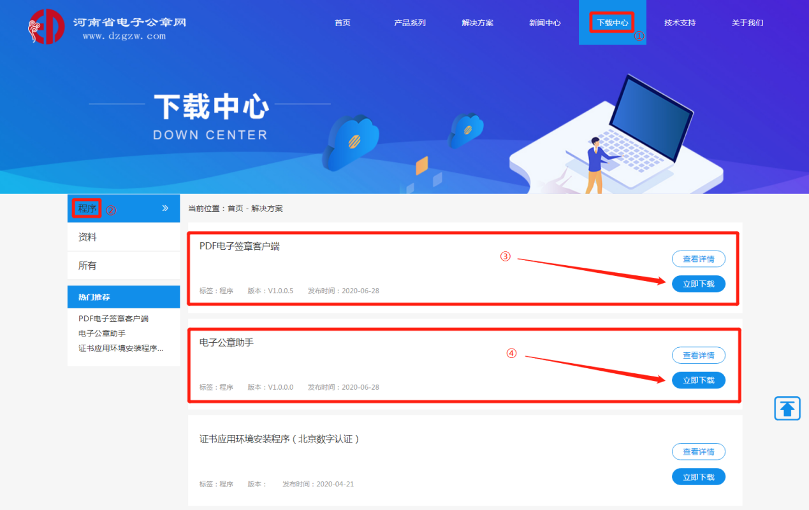

3、下载完成后，双击“JHPDFV1.0.0.5”开始安装“PDF电子签章客户端”；双击“JH_20191026(1)”开始安装“电子公章助手”。

 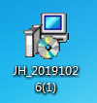

4、点击“下一步”按钮，直至安装完成。

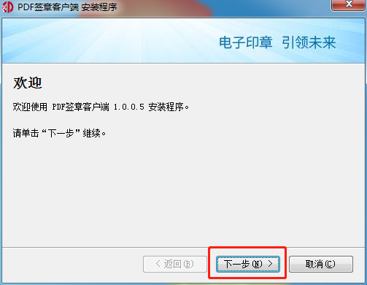 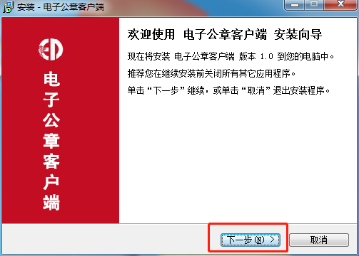

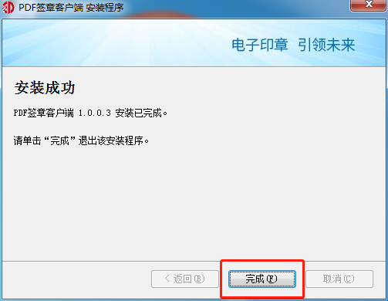 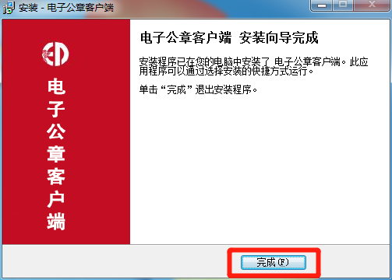

# 三、PDF签章客户端的使用

双击图标“PDF签章客户端”:



打开PDF签章客户端，首页如下图：

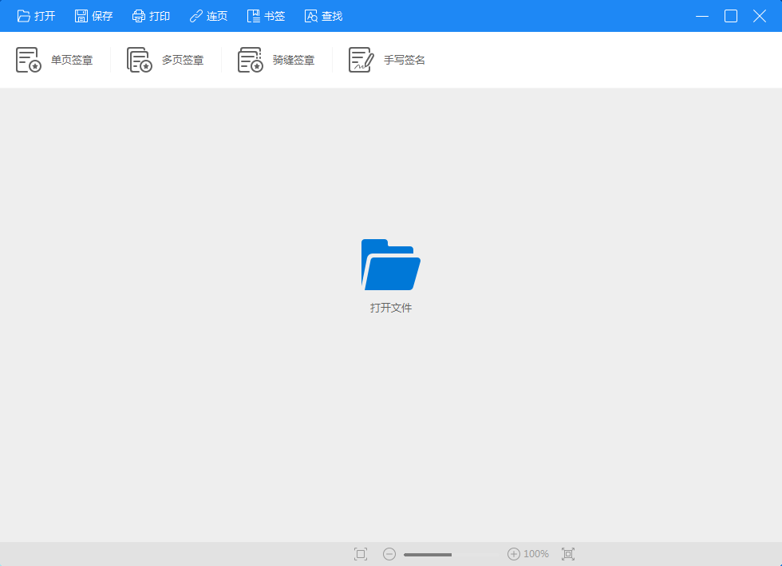

点击左上角“打开”或界面中间的“打开文件”按钮，打开需要盖章的文档。

## （一）、单页签章

（1）、点击签章软件上方工具栏中“单页签章”。

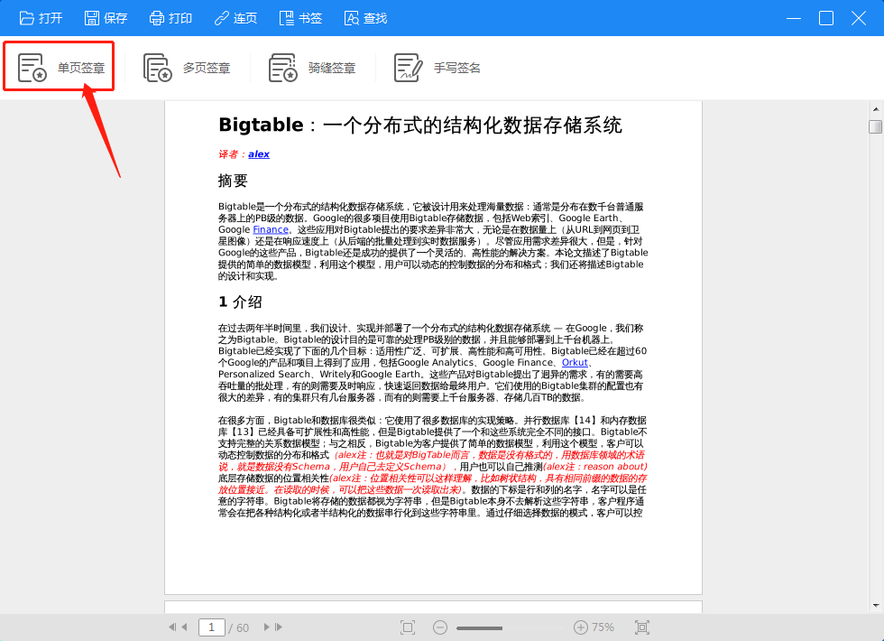

（2）、输入登录密码（初始密码：111111），点击确定，鼠标处出现电子公章，拖动鼠标到在文档中要盖章的位置进行点击，提示签署成功。

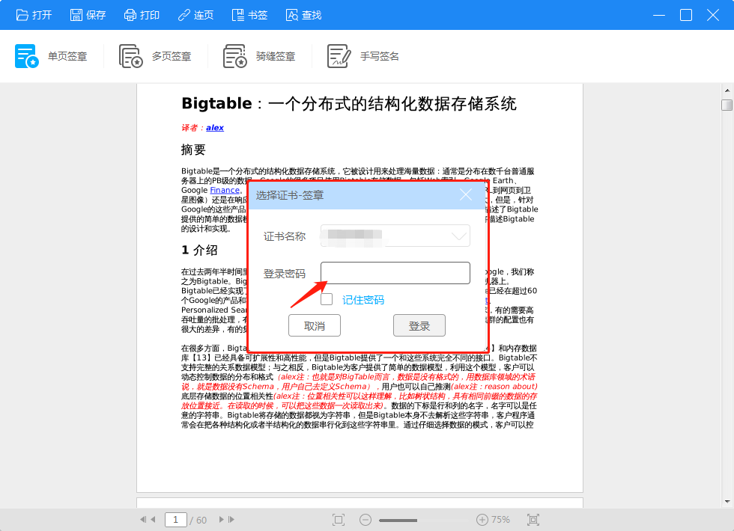

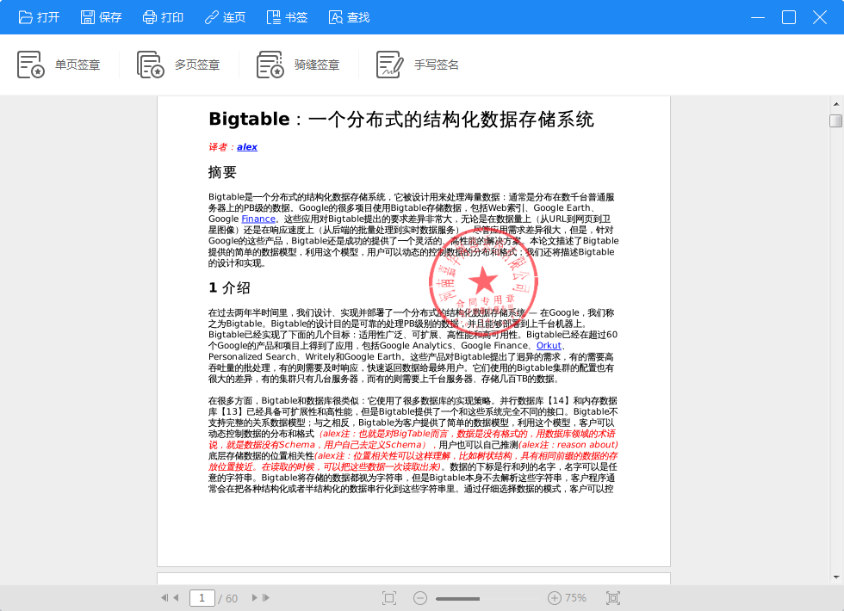

如果盖章位置错误，可单击鼠标右键，选择“撤销签章”。

## （二）、多页签章

（1）、点击签章软件上方工具栏中“多页签章”。

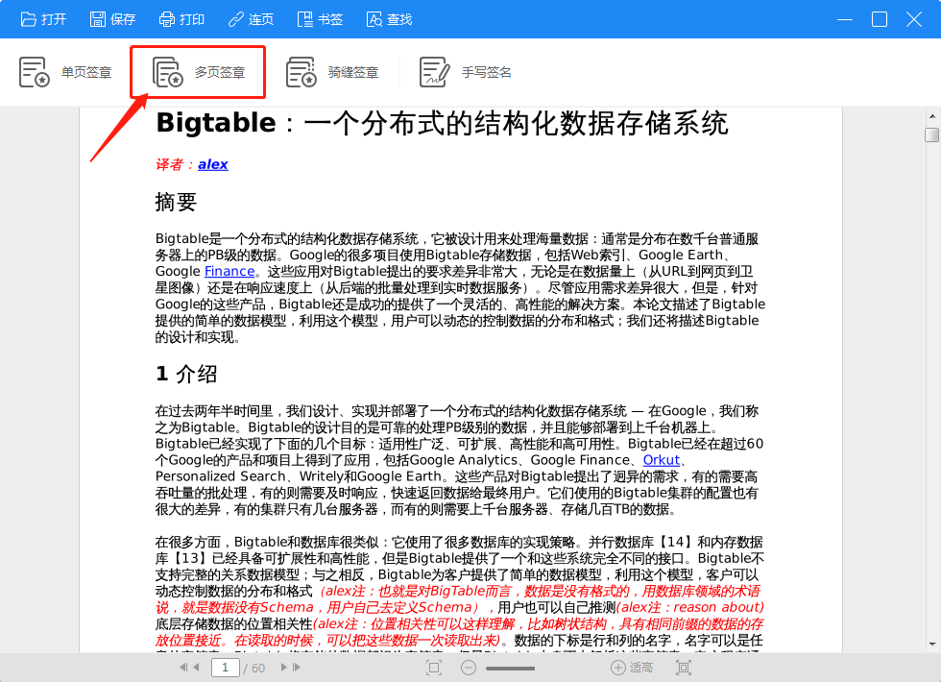

（2）、选择盖章的页面范围，可选择全部页面盖章、输入页面范围盖章和自定义页面范围盖章位置选择好后单击鼠标左键；自定义盖章的页码范围后单击“确定”，即可完成多页签章。

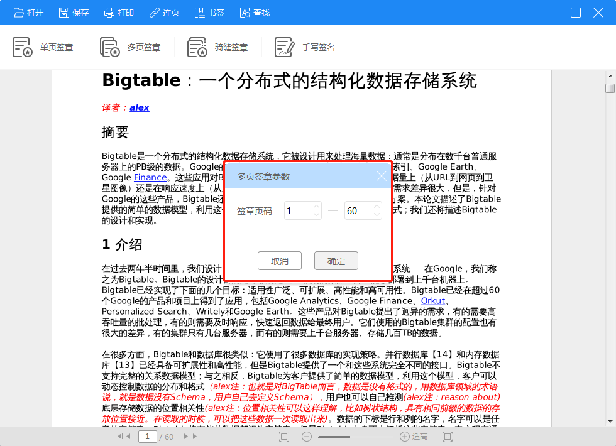

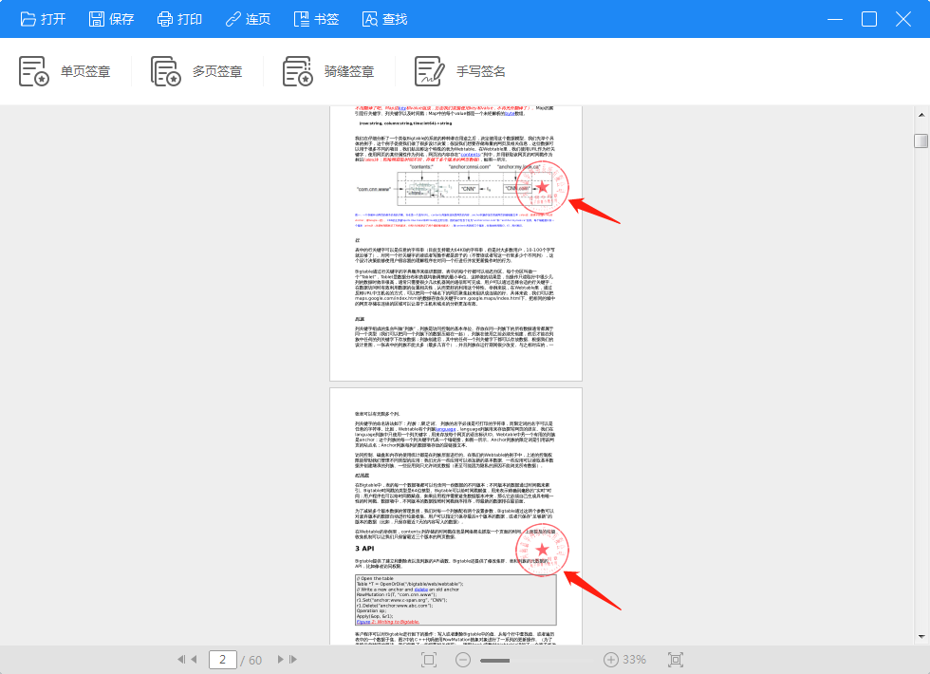

## （三）、骑缝签章

（1）、点击签章软件上方工具栏中“骑缝签章”。

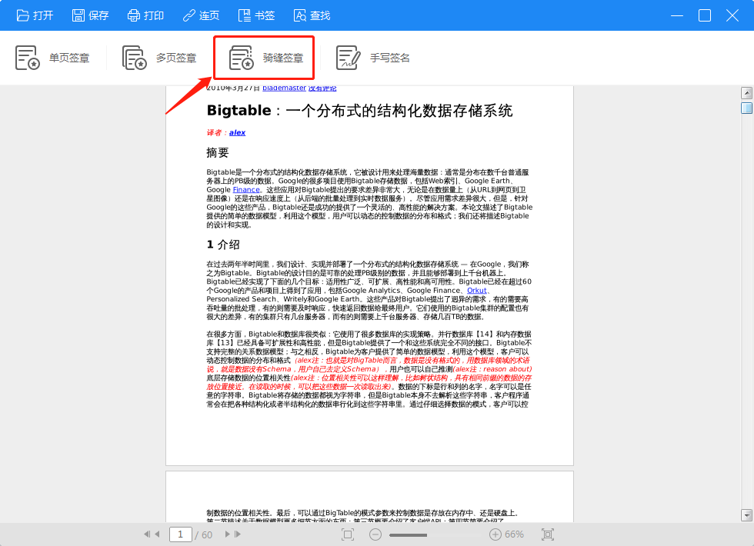

（2）、选择盖章的位置：拖动鼠标至需要盖章的位置

（3）、选择盖章的页面范围：根据需要填写骑缝章参数



（4）、点击“确定”后，骑缝章即签署成功。如下图：

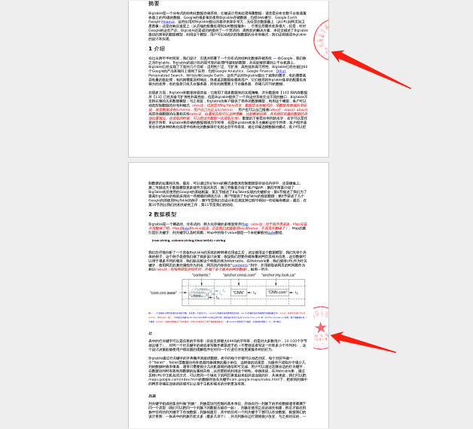

## （四）、手写签名

（1）、点击签章软件上方工具栏中“手写签名”。

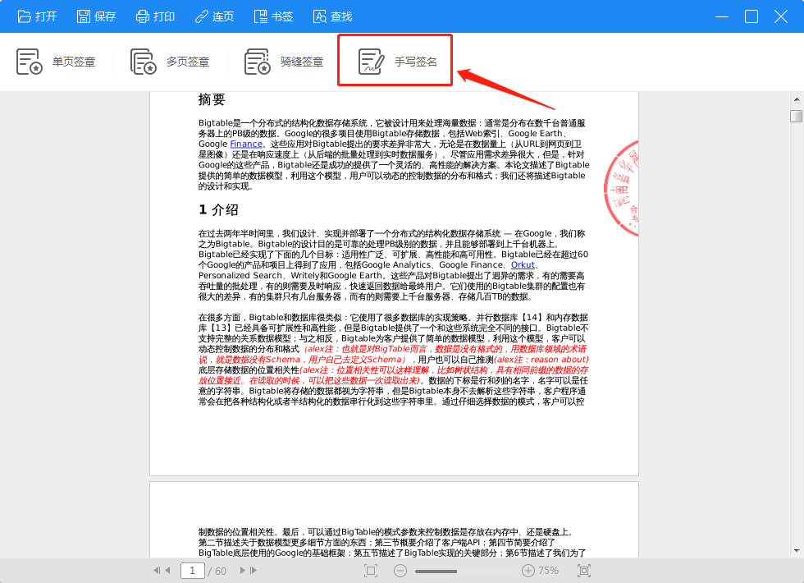

（2）、输入密码后，弹出手写签名界面，在红框区域内可书写签名。

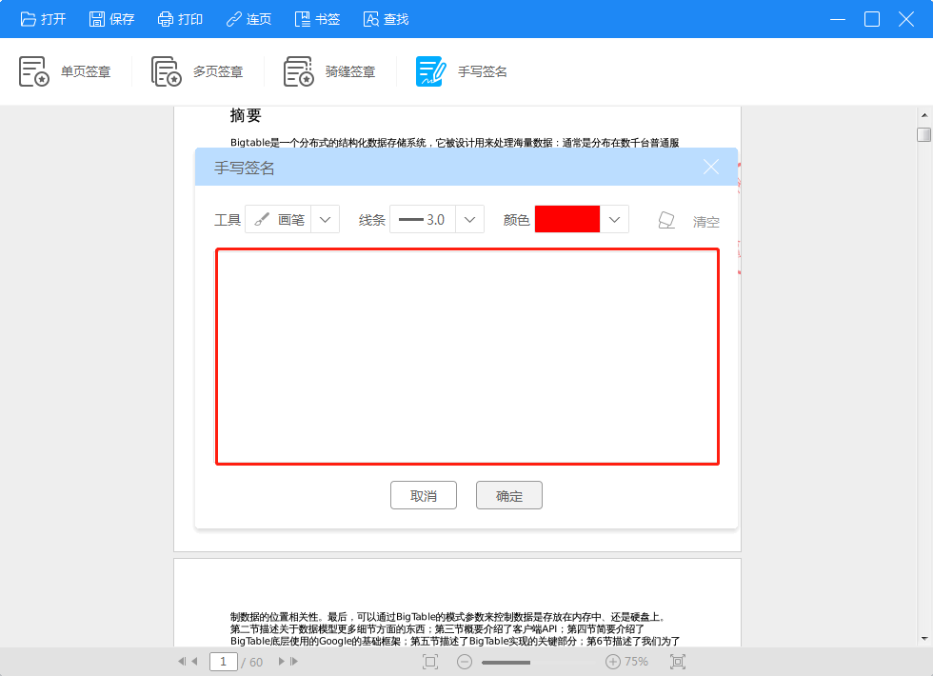

（3）、手写完成后，点击“确定”，移动鼠标至需要签署的位置（ctrl+鼠标滚轮可进行放大缩小），单击鼠标左键，即签署成功。如下图：

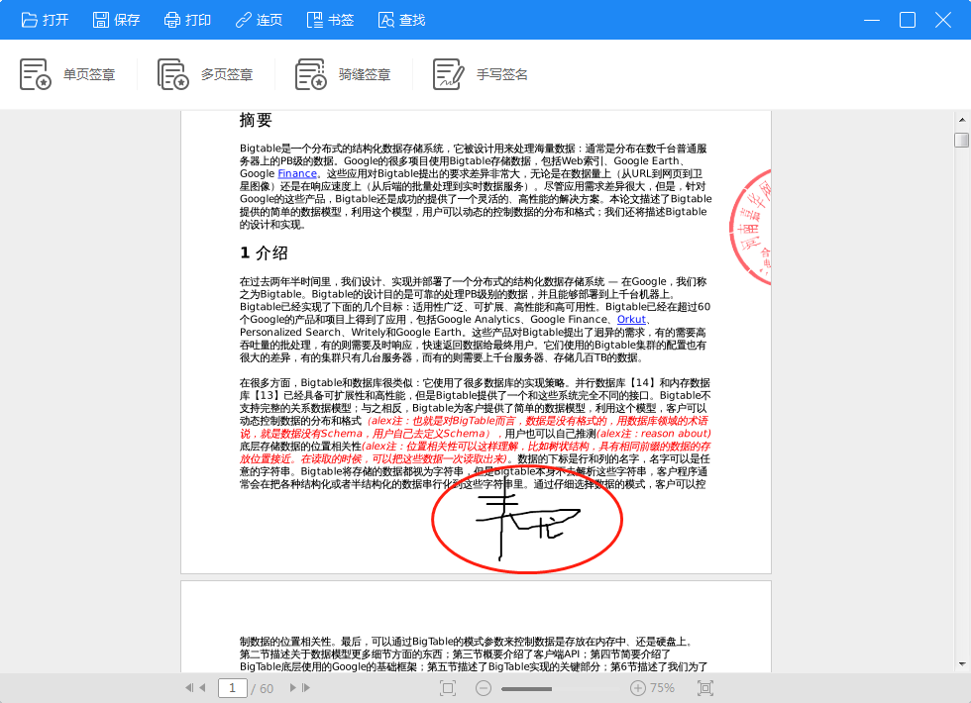

## 、签章验签

1. 点击签章软件中需要验签的签章
2. 右击签章，点击验证签章

## 、撤销签章

1. 点击签章软件中需要撤销的签章
2. 右击签章，点击撤销签章
3. 输入密码即可撤销

# word文档盖章

从这里调出签章功能

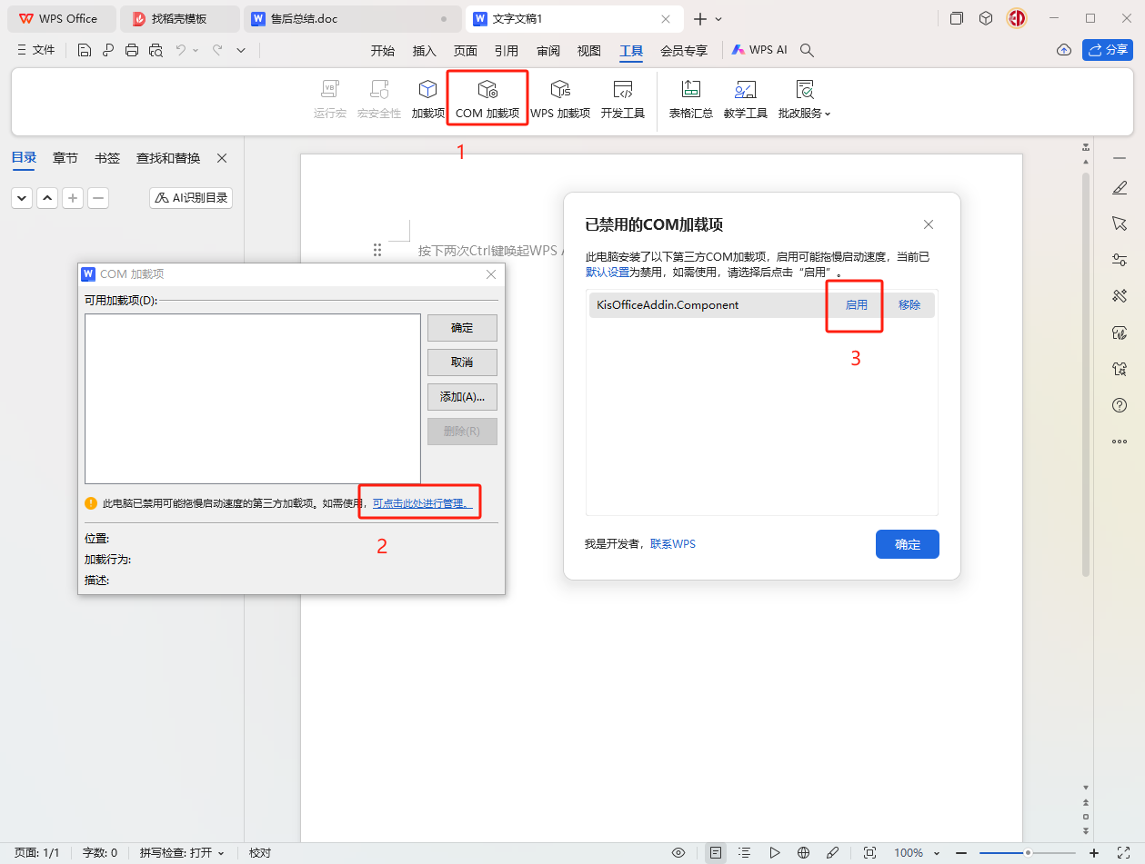

根据需求进行选择使用就行

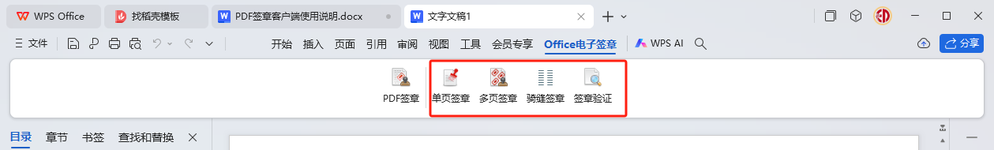

# 五、USB Key密码的修改

（1）、双击图标，打开“电子公章客户端”



（2）、首页如下图：点击“证书管理”

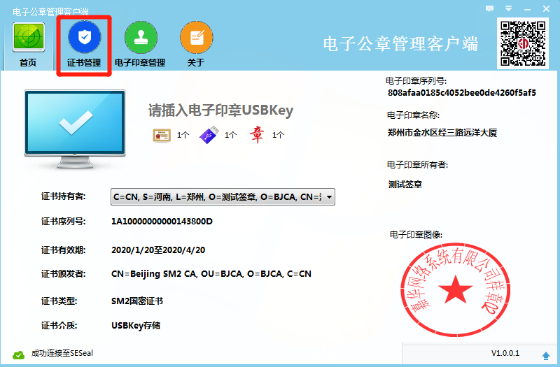

（3）、点击界面左下角“修改UKey密码”

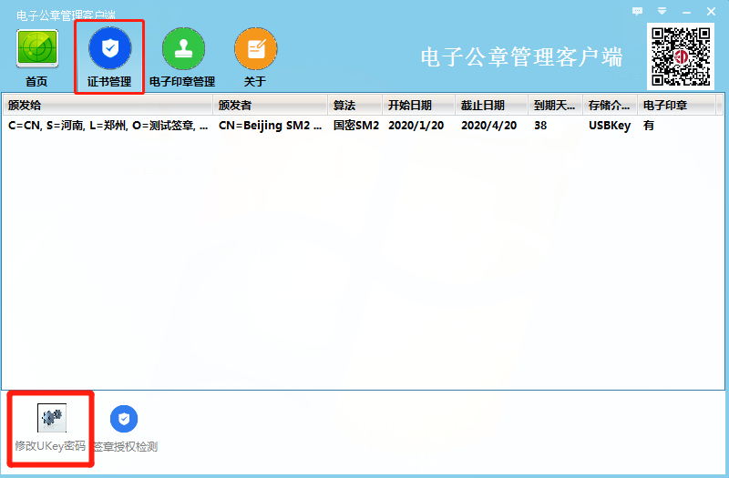

（4）、在弹出的窗口中修改密码即可（UKey初始密码：111111）。

